固始县第二次全国地名普查成果转化工作项目

招标文件
GCGZ-2022-102

招标单位：固始县民政局
代理机构：北京天达中远建设工程招投标咨询有限公司
日 期：2022年9月

目 录
特别提示 1
第一章 招标公告 3
一、项目概况 3
二、投标人的资格要求 3
三、获取招标文件 4
四、提交投标文件截止时间、开标时间和地点 4
五、公告发布期限 5
六、其他补充事宜 5
七、联系方式 5
第二章 投标人须知 7
投标人须知前附表 7
一、总则 10
1.1 招标项目概况 10
1.2 项目的资金来源和落实情况 10
1.3 采购需求、合同履行期限、合同履行地点和服务质量 10
1.4 投标人资格要求 10
1.5 费用承担 11
1.6 保密 11
1.7 语言文字 11
1.8 计量单位 11
1.9 投标预备会 11
1.10 分包 12
1.11 响应 12
二、招标文件 12
2.1 招标文件的组成 12
2.2 招标文件的澄清 12
2.3 招标文件的修改 13
2.4 招标文件的异议 13
三、投标文件 13
3.1 投标文件的组成 13
3.2 投标报价 13
3.3 投标有效期 14
3.4 投标保证金 14
3.5 资格审查资料 14
3.6 备选投标方案 14
3.7 投标文件的编制 14
四、投标 15
4.1 投标文件的递交 15
4.2 投标文件的修改与撤回 15
五、开标 15
5.1 开标时间和地点 16
5.2 开标程序 16
5.3 开标异议 16
六、评标 16
6.1 资格审查小组 16
6.2 评标委员会 16
6.3 评标原则 17
6.4 评标 17
七、合同授予 17
7.1 中标候选人公示 17
7.2 评标结果异议 17
7.3 中标候选人履约能力审查 17
7.4 定标 17
7.5 中标通知 18
7.6 履约保证金 18
7.7 签订合同 18
八、纪律和监督 18
8.1 对采购人的纪律要求 18
8.2 对投标人的纪律要求 18
8.3 对评标委员会成员的纪律要求 19
8.4 对与评标活动有关的工作人员的纪律要求 19
8.5 投诉 19
九、是否采用电子招标投标 19
十、需要补充的其他内容 19
附件一：问题澄清通知 20
附件二：问题的澄清 21
第三章 评标办法 22
评标办法前附表 22
一、评标方法 25
二、评审标准 25
2.1 初步评审标准 25
2.2 分值构成与评分标准 25
三、评标程序 26
3.1 初步评审 26
3.2 详细评审 27
3.4 评标结果 27
附件1：无效投标 29
附件2：废标条件 29
第四章 合同条款及格式 30
第五章 采购清单 38
第六章 投标文件格式 42
一、投标函及其附录 44
（一）投标函 44
（二）投标函附录 45
二、法定代表人身份证明 46
三、授权委托书 47
四、投标承诺函 48
五、资格审查资料 49
（一）投标人基本情况表 49
（二）投标人须有依法缴纳税收和社会保障资金的良好记录，有健全的财务会计制度； 50
（三）投标人须具有良好的商业信誉 51
（四）投标人具有履行合同所必需的设备和专业技术能力 52
（五）投标人参加政府采购活动前三年内在经营活动中没有重大违法记录 53
（六）投标人需提供的其他资格证明材料 54
六、项目管理机构 55
七、服务方案 56
八、已标价工程量清单 57
九、其他资料 58
第七章 政府采购政策 59
一、相关政府采购政策 59
二、中小企业声明函 59
三、残疾人福利性单位声明函 59
四、本项目采购标的对应的中小企业划分标准所属行业 59
五、统计上大中小微型企业划分标准 59
附件1：中小企业声明函格式 61
附件2：残疾人福利性单位声明函 62

特别提示
一、投标人注册
投标人首先通过“固始县公共资源交易中心（www.gsggzy.cn）”网站进行注册，然后按新闻中心（通知公告）关于电子交易平台诚信库入库登记的公告（工程建设、政府采购）及关于办理CA数字证书及电子签章的通知要求准备齐资料，最后到固始县公共资源交易中心完成注册和办理CA密钥。
二、电子投标文件制作
2.1 投标人通过“固始县公共资源交易中心（www.gsggzy.cn）”网站下载中心（业务相关）：下载“固始县投标文件制作工具软件”。
2.2 投标人凭CA密钥登陆交易系统下载招标文件(.gszf 格式)。
2.3 投标人须在投标文件递交截止时间前制作并提交：
加密的电子投标文件（*.gstf 格式）,应在投标文件截止时间前通过“固始县公共资源交易中心（www.gsggzy.cn）”电子交易平台内上传；
2.4 加密的电子投标文件为“固始县公共资源交易中心（www.gsggzy.cn）”网站提供的“投标文件制作工具”软件制作生成的加密版投标文件。
2.5 投标人在制作电子投标文件时，“投标文件制作工具”左侧栏目“投标正文”、“开标一览表”制作完成后须加盖电子签章。其他要求非法人签字盖章的投标文件格式内容，投标人须将盖章签字后的彩色扫描图片替换到相应格式中。标文件须按招标文件格式要求加盖投标人的公章并经法定代表人或授权代表签字。投标函报价将作为电子开标的唱标依据。
2.6 招标文件格式所要求包含的全部资料应全部制作在投标文件内，严格按照本项目招标文件所有格式如实填写（不涉及的内容除外），不应存在漏项或缺项，否则将存在投标文件被拒绝的风险。
2.7 投标文件以外的任何资料采购人和代理机构将拒收。
2.8 投标人编辑电子投标文件时，根据招标文件要求用法人CA密钥和企业CA密钥进行签章制作；最后一步生成电子投标文件（*.gstf 格式和*.ngstf 格式）时，只能用本单位的企业CA密钥。
2.9 采购人、代理机构对已发出的招标文件进行的澄清、更正或更改，澄清、更正或更改的内容将作为招标文件的组成部分。采购代理机构将通过网站“变更公告”和系统内部“答疑文件”告知投标人。各投标人须下载招标文件和最新的答疑文件，以此编制投标文件。
2.10 因固始县公共资源交易中心平台在开标前具有保密性，投标人在投标文件递交截止时间前须自行查看项目进展、变更通知、澄清及回复，因投标人未及时查看而造成的后果自负。

注：本项目开标时采用不见面开标方式，如因系统故障影响文件上传等问题请及时联系技术人员。新点软件技术人员联系电话：15738252237，交易中心信息科：4096606。

第一章 招标公告
固始县第二次全国地名普查成果转化工作项目已具备招标条件，现拟对该项目进行公开招标。潜在投标人应在《全国公共资源交易平台（河南省•固始县）》获取招标文件，并于2022年10月21日8时30分（北京时间）前递交投标文件。

一、项目概况
1.1 项目名称：固始县第二次全国地名普查成果转化工作项目
1.2 项目编号：GCGZ-2022-102
1.3 采购方式：公开招标
1.4 资金来源：财政资金。
1.5 采购预算（最高投标限价）：2207000元。
1.6 采购需求：固始县行政区划图、城区图、地名图集、地名录、地名志等编制印刷及审核服务。
1.7 合同履行地点：固始县城区内。
1.8 合同履行期限：30日历天。
1.9 服务质量：合格。
1.10 标段划分：共1个标段。
1.11 本项目（是/否）接受联合体投标：否。
1.12 采购标的对应的中小企业划分标准所属行业：其他未列明行业。

二、投标人的资格要求
2.1 满足《中华人民共和国政府采购法》第二十二条规定；
2.2 落实政府采购政策需满足的资格要求：
（1）本项目落实《政府采购促进中小企业发展管理办法》（财库 [2020]46号）、《财政部、民政部、中国残疾人联合会关于促进残疾人就业政府采购政策的通知》（财库（2017〔141〕号）的规定，投标人须为中小微型企业或残疾人福利性单位，提供中小企业声明函或残疾人福利性单位声明函。
2.3 本项目的特定资格要求：
（1）投标人需具有独立承担民事责任的能力，具有独立的法人资格，持有合格有效的营业执照。
（2）供应商应具备测绘行政主管部门颁发的乙级及以上测绘资质。
（3）投标人需有依法缴纳税收和社会保障资金的良好记录，有健全的财务会计制度，提供2022年1月（含）以来任意3个月依法纳税及缴纳社保的证明，提供2021年度由会计师事务所出具的财务审计报告，对于成立年份不足的投标人，从成立当日算起，2022年成立的公司则提供其基本账户开户银行出具的资信证明。
（4）投标人须提供通过“信用中国”（www.creditchina.gov.cn）网站查询企业信用记录结果打印件的扫描件，查询打印时间须在本公告发布之后，对列入严重失信主体名单、失信被执行人、政府采购严重违法失信行为记录名单、重大税收违法失信主体的投标人，不得参与本采购活动。
（5）投标人需具有履行合同所必需的设备和专业技术能力，提供承诺函。
（6）投标人参加政府采购活动前三年内在经营活动中没有重大违法记录，提供承诺函。
（7）项目授权委托人及拟派项目负责人须为本单位人员，依法与本单位签订有劳动合同并在本单位缴纳2022年1月（含）以来任意3个月的社保。

三、获取招标文件
3.1 时间：2022年9月29日8时00分至2022年10月10日18时00分（北京时间）。
3.2 地点：《全国公共资源交易平台（河南省•固始县）》网上下载。
3.3 方式：该项目实施网上报名、网上下载招标文件，潜在投标人报名前须登陆《全国公共资源交易平台（河南省•固始县）》注册入库并办理CA后方可报名（网址：www.gsggzy.cn）。潜在投标人报名、下载招标文件需凭注册且通过中心备案的相关账号，通过《全国公共资源交易平台（河南省•固始县）》网站“投标企业登录”入口登录后进行相关操作。

四、提交投标文件截止时间、开标时间和地点
4.1 开标时间（递交投标文件截止时间）：2022年10月21日8时30分。
4.2 开标地点：固始县公共资源交易中心六楼不见面第一开标室。
4.3 本项目使用网上开评标。投标人需在固始县公共资源交易中心网站“下载中心”下载并使用“固始县公共资源交易电子投标制作工具”软件制作电子标书。投标文件须在固始县公共资源交易中心交易系统中加密上传。
4.4 本项目评标以加密电子版投标文件为依据，未在递交投标文件截止时间前或者未通过指定途径递交的加密电子版投标文件，采购人不予受理。

五、公告发布期限
5.1 自本公告发布之日起五个工作日。
5.2 本公告在《河南省政府采购网》、《河南省电子招标投标公共服务平台》、《全国公共资源交易平台（河南省•固始县）》上发布。

六、其他补充事宜
6.1 各投标人应在递交投标文件截止时间前上传加密电子版投标文件到系统的指定位置。请投标人在上传前务必认真检查投标文件是否完整、正确，上传后务必检查加密电子版投标文件是否上传成功。
6.2 本项目采用“不见面开标”交易方式，投标人无需寄送或递交未加密电子版投标文件及相关原件资料，无需委派代表到现场参加开标会议。《固始不见面开标大厅系统》网址为：http://www.gsggzy.cn:9084/BidOpening/bidopeninghallaction/hall/login。
6.3 投标人应当在开标时间前，使用投标人单位CA数字证书登录《固始不见面开标大厅系统》，准时参加开标活动及在线签到，在规定时间内完成投标文件解密、答疑澄清等。
6.4 逾期解密或者没有准时在线签到参加开标活动导致的一切后果投标人自行承担。
6.5 《固始不见面开标大厅系统》服务的具体事宜，请查阅固始县公共资源交易中心网站首页—下载中心—《固始不见面开标大厅系统》操作手册。
6.6 投标人编制投标文件时，涉及营业执照、资质、业绩、获奖、人员、财务、社保、纳税、各类证书等内容，须扫描编制在投标文件内，同时须上传至固始县公共资源交易中心诚信库。评委评审时，必须核对投标人诚信库信息，未在诚信库中登记的上述内容，不得作为评标（或评审）依据。投标人应及时在投标截止时间前对主体诚信库的相关内容进行补充、更新，过期更改的诚信库信息不作为本项目评审依据。
6.7 投标人在线签到时，应如实准确的填写授权委托人的联系电话，开标当天请务必保证电话保持畅通。

七、联系方式
1.采购人信息
名称：固始县民政局
地址：固始县中山大街中段436号
联系方式：15939702333
2.采购代理机构信息
名称：北京天达中远建设工程招投标咨询有限公司
地址：固始县陈元光大道西段，人才公寓大门东侧
联系方式：17337659860/18625359676
3.项目联系方式
项目联系人：王道政/蔡磊
电话：17337659860/18625359676

第二章 投标人须知

投标人须知前附表
条款号 | 条款名称 | 编列内容
1.1.2 | 采购人 | 名 称：固始县民政局  电 话：15939702333  地 址：固始县中山大街中段436号
1.1.3 | 采购代理机构 | 名 称：北京天达中远建设工程招投标咨询有限公司  电 话：17337659860/18625359676  地 址：固始县陈元光大道西段，人才公寓大门东侧
1.1.4 | 招标项目名称 | 固始县第二次全国地名普查成果转化工作项目
1.2.1 | 资金来源及比例 | 财政资金100%
1.2.2 | 资金落实情况 | 资金已到位
1.3.1 | 采购需求 | 详见招标公告
1.3.2 | 合同履行期限 | 详见招标公告
1.3.3 | 合同履行地点 | 详见招标公告
1.3.4 | 服务质量 | 详见招标公告
1.4.1 | 投标人资格要求 | 资质要求：详情见招标公告  财务要求：详情见招标公告  信誉要求：详情见招标公告  其他要求：详情见招标公告
1.4.2 | 是否接受  联合体投标 | 不接受
1.9.1 | 投标预备会 | 不召开
1.9.2 | 投标人提出问题的截止时间及形式 | 递交投标文件截止之日10天前，在“固始县公共资源交易中心（www.gsggzy.cn）”平台上提出
1.9.3 | 招标文件答疑  发出的形式 | 在“固始县公共资源交易中心（www.gsggzy.cn）”平台上对投标人所提问题进行答疑
1.10.1 | 分包 | 不允许
1.11.1 | 实质性要求和条件 | 招标文件中关于合同履行期限、合同履行地点、服务质量、投标范围的要求和条件
2.1 | 构成招标文件  的其他资料 | 招标文件补遗书及变更文件
2.2.1 | 投标人要求  澄清招标文件 | 递交投标文件截止之日10天前，在“固始县公共资源交易中心（www.gsggzy.cn）”平台上提出
2.2.2 | 招标文件澄清  发出的形式 | 在“固始县公共资源交易中心（www.gsggzy.cn）”平台上对招标文件进行澄清
2.2.3 | 投标人确认收到  招标文件澄清 | 收到或应当收到澄清文件后的24小时内，在“固始县公共资源交易中心（www.gsggzy.cn）”平台上确认
2.3.1 | 招标文件修改  发出的形式 | 在“固始县公共资源交易中心（www.gsggzy.cn）”平台上对招标文件进行修改
2.3.2 | 投标人确认收到  招标文件修改 | 收到或应当收到澄清文件后的24小时内，在“固始县公共资源交易中心（www.gsggzy.cn）”平台上确认
3.1.1 | 构成投标文件  的其他资料 | 投标人自行考虑，应满足招标文件要求
3.2.4 | 最高投标限价 | 详见招标公告
3.2.5 | 投标报价的  其他要求 | 只能有一个报价，且不能超过最高投标限价
3.3.1 | 投标有效期 | 投标截止期后60个日历天
3.4.1 | 投标保证金 | 投标人无需提交投标保证金
3.5 | 资格审查资料  的特殊要求 | 无特殊要求
3.6.1 | 是否允许递交  备选投标方案 | 不允许
3.7.4 | 投标文件份数  及其他要求 | 加密电子版壹份（交易系统上传）
4.2.1 | 投标截止时间 | 详见招标公告
4.2.2 | 递交投标文件地点 | 通过“固始县公共资源交易中心”平台上传加密电子版投标文件
4.2.3 | 投标文件是否退还 | 否
5.1 | 开标时间和地点 | 开标时间：同投标截止时间  开标地点：固始县公共资源交易中心六楼不见面开标室
5.2（4） | 开标程序 | 开标顺序：按照投标人递交加密电子投标文件的顺序
6.1.1 | 资格审查小组  的组建 | 由采购人与代理机构委派3名具有相应资格的人员担任。
6.2.1 | 评标委员会的组建 | 评标委员会构成：5人，采购人代表1人，经济、技术专家4人；  评标专家确定方式：经济、技术专家在开标前从《固始县政府采购库》中随机抽取确定。
6.4.2 | 评标委员会推荐中标候选人的人数 | 推荐中标候选人1—3人，并按得分高低排序
7.1 | 中标候选人公  示媒介及期限 | 公示媒介：《河南省政府采购网》  《河南省电子招标投标公共服务平台》  《全国公共资源交易平台（河南省•固始县）》  公示期限： 1个工作日
7.4 | 是否授权评标委员会确定中标人 | 否
7.6.1 | 履约保证金 | 无
9 | 是否采用电  子招标投标 | 是
10 | 需要补充的  其他内容 | 解释权：构成本招标文件的各个组成文件应互为解释、说明；如有不明确或不一致，构成合同文件组成内容的，以合同文件约定内容为准，且以合同条款约定的合同文件优先顺序解释；除招标文件中有特别规定外，仅适用于招标投标阶段的规定，按招标公告（投标邀请书）、投标人须知、评标办法、投标文件格式的先后顺序解释；同一组成文件中就同一事项的规定或约定不一致的，以编排顺序在后者为准；同一组成文件不同版本之间有不一致的，以形成时间在后者为准。按本款前述规定仍不能形成结论的，由采购人负责解释。
 |  | 开标会：按照本须知的规定，采购人邀请所有投标人的法定代表人或其委托代理人利用《固始不见面开标大厅系统》在线参加开标会。投标人的法定代表人或其委托代理人应当按时登录《固始不见面开标大厅系统》在线参加开标会并在开标时间前完成在线签到。《固始不见面开标大厅系统》网址为：http://www.gsggzy.cn:9084/BidOpening/bidopeninghallaction/hall/login。

一、总则

1.1 招标项目概况
1.1.1 根据《中华人民共和国政府采购法》、《中华人民共和国政府采购法实施条例》、《政府采购货物和服务招标投标管理办法》等有关法律、法规和规章的规定，本项目已具备招标条件，现对该项目进行公开招标。
1.1.2 采购人：见投标人须知前附表。
1.1.3 采购代理机构：见投标人须知前附表。
1.1.4 项目名称：见投标人须知前附表。

1.2 项目的资金来源和落实情况
1.2.1 资金来源及比例：见投标人须知前附表。
1.2.2 资金落实情况：见投标人须知前附表。

1.3 采购需求、合同履行期限、合同履行地点和服务质量
1.3.1 采购需求：见投标人须知前附表。
1.3.2 合同履行期限：见投标人须知前附表。
1.3.3 合同履行地点：见投标人须知前附表。
1.3.4 服务质量：见投标人须知前附表。

1.4 投标人资格要求
1.4.1 投标人应具备承担本招标项目资质、财务和信誉：
（1）执照要求：见投标人须知前附表；
（2）财务要求：见投标人须知前附表；
（3）信誉要求：见投标人须知前附表；
（4）其他要求：见投标人须知前附表。
1.4.2 本招标项目是否接受联合体投标详见投标人须知前附表。
1.4.3 投标人不得存在下列情形之一：
（1）与采购人存在利害关系且可能影响招标公正性；
（2）与本招标项目的其他投标人为同一个单位负责人；
（3）与本招标项目的其他投标人存在控股、管理关系；
（4）为本招标项目提供过设计、编制技术规范和其他文件的咨询服务；
（5）为本招标项目的采购代理机构或与采购代理机构同为一个法定代表人或与采购代理机构存在控股或参股关系；
（7）被依法暂停或者取消投标资格；
（8）被责令停产停业、暂扣或者吊销执照；
（9）进入清算程序，或被宣告破产，或其他丧失履约能力的情形；
（10）被在全国企业信用信息公示系统中列入严重违法失信企业名单；
（11）在“信用中国”网站（www.creditchina.gov.cn）或各级信用信息共享平台中列入失信被执行人名单；
（12）在近三年内投标人或其法定代表人、委任的项目授权委托人有行贿犯罪行为的；
（13）法律法规规定的其他情形。

1.5 费用承担
1.5.1 投标人准备和参加投标活动发生的费用自理。
1.5.2 本次招标代理服务费用由中标单位承担，收费金额在国家计委《计价格[2002]1980号》和国家发展改革委 [2011]534号、河南省发展改革委、财政厅、监察厅关于降低部分收费标准的通知豫发改收费[2008]2510号文的规定基础上由我公司与中标单位协商。

1.6 保密
参与招标投标活动的各方应对招标文件和投标文件中的商业和技术等秘密保密，否则应承担相应的法律责任。

1.7 语言文字
招标投标文件使用的语言文字为中文。专用术语使用外文的，应附有中文注释。

1.8 计量单位
所有计量均采用中华人民共和国法定计量单位。

1.9 投标预备会
1.9.1 本次招标项目是否召开投标预备会详见投标人须知前附表。
1.9.2 投标人应按投标人须知前附表规定的时间和形式将提出的问题送达采购人，以便采购人澄清。
1.9.3 采购人将对投标人所提问题的答疑，以投标人须知前附表规定的形式通知所有购买招标文件的投标人。该答疑内容为招标文件的组成部分。

1.10 分包
1.10.1 中标人不得向他人转包、分包中标项目。

1.11 响应
1.11.1 投标文件应当对招标文件的实质性要求和条件作出满足性或更有利于采购人的响应，否则，投标人的投标将被否决。实质性要求和条件见投标人须知前附表。

二、招标文件

2.1 招标文件的组成
本招标文件包括：
（1）招标公告；
（2）投标人须知；
（3）评标办法；
（4）合同条款及格式；
（5）采购清单；
（6）投标文件格式；
（7）政府采购政策。
根据本章第1.9款、第2.2款和第2.3款对招标文件所作的澄清、修改，构成招标文件的组成部分。

2.2 招标文件的澄清
2.2.1 投标人应仔细阅读和检查招标文件的全部内容。如发现缺页或附件不全，应及时向采购人提出，以便补齐。如有疑问，应按投标人须知前附表规定的时间和形式将提出的问题送达采购人，要求采购人对招标文件予以澄清。
2.2.2 招标文件的澄清以投标人须知前附表规定的形式发给所有购买招标文件的投标人，但不指明澄清问题的来源。澄清发出的时间距本章第4.2.1项规定的投标截止时间不足15日的，并且澄清内容可能影响投标文件编制的，将相应延长投标截止时间。
2.2.3 投标人在收到澄清后，应按投标人须知前附表规定的时间和形式通知采购人，确认已收到该澄清。
2.2.4 除非采购人认为确有必要答复，否则，采购人有权拒绝回复投标人在本章第2.2.1项规定的时间后的任何澄清要求。

2.3 招标文件的修改
2.3.1 采购人以投标人须知前附表规定的形式修改招标文件，并通知所有已购买招标文件的投标人。修改招标文件的时间距本章第4.2.1项规定的投标截止时间不足15日的，并且修改内容可能影响投标文件编制的，将相应延长投标截止时间。
2.3.2 投标人收到修改内容后，应按投标人须知前附表规定的时间和形式通知采购人，确认已收到该修改。

2.4 招标文件的异议
投标人或者其他利害关系人对招标文件有异议的，应当在投标截止时间10日前以书面形式提出。采购人将在收到异议之日起3日内作出答复；作出答复前，将暂停招标投标活动。

三、投标文件

3.1 投标文件的组成
3.1.1 投标文件应包括下列内容：
（1）投标函及其附录；
（2）法定代表人身份证明；
（3）授权委托书；
（4）投标承诺函；
（5）资格审查资料；
（6）项目管理机构
（7）服务方案；
（8）已标价工程量清单；
（9）其他资料。
投标人在评标过程中作出的符合法律法规和招标文件规定的澄清确认，构成投标文件的组成部分。

3.2 投标报价
3.2.1 投标报价应包括项目人员培训费、保险费、利润及国家规定的增值税税金等费用，增值税税金按国家规定计税方法计算。投标人应按第六章“投标文件格式”的要求在投标函中进行报价并填写分项报价表。
3.2.2 投标人应充分了解该项目的总体情况以及影响投标报价的其他要素。
3.2.3 投标报价为各分项报价金额之和，投标报价与分项报价的合价不一致的，应以各分项合价累计数为准，修正投标报价；如分项报价中存在缺漏项，则视为缺漏项价格已包含在其他分项报价之中。投标人在投标截止时间前修改投标函中的投标报价总额，应同时修改投标文件“分项报价表”中的相应报价。此修改须符合本章第4.3款的有关要求。
3.2.4 采购人设有最高投标限价的，投标人的投标报价不得超过最高投标限价，最高投标限价在投标人须知前附表中载明。
3.2.5 投标报价的其他要求见投标人须知前附表。

3.3 投标有效期
3.3.1 详见投标人须知前附表。
3.3.2 在投标有效期内，投标人撤销投标文件的，应承担招标文件和法律规定的责任。
3.3.3 出现特殊情况需要延长投标有效期的，采购人以书面形式通知所有投标人延长投标有效期。投标人应予以书面答复，同意延长的，应相应延长其投标保证金的有效期，但不得要求或被允许修改其投标文件；投标人拒绝延长的，其投标失效，但投标人有权收回其投标保证金及以现金或者支票形式递交的投标保证金的银行同期存款利息。

3.4 投标保证金
3.4.1 本次招标无需投标人提供投标保证金。

3.5 资格审查资料
除投标人须知前附表另有规定外，投标人应按“第一章招标公告*投标人的资格要求”规定提供资格审查资料，以证明其满足本章第1.4款规定的资质、财务、业绩、信誉等要求。

3.6 备选投标方案
3.6.1 除投标人须知前附表规定允许外，投标人不得递交备选投标方案，否则其投标将被否决。
3.6.2 投标人提供两个或两个以上投标报价，或者在投标文件中提供一个报价，但同时提供两个或两个以上供货方案的，视为提供备选方案。

3.7 投标文件的编制
3.7.1 投标文件应按第六章“投标文件格式”进行编写，如有必要，可以增加附页，作为投标文件的组成部分。
3.7.2 投标文件应当对招标文件有关合同履行期限、合同履行地点、服务质量、投标范围等实质性内容作出响应。投标文件在满足招标文件实质性要求的基础上，可以提出比招标文件要求更有利于采购人的承诺。
3.7.3 投标函及对投标文件的澄清、说明和补正应由投标人的法定代表人或其授权的代理人签字或盖单位公章。由投标人的法定代表人签字的，应附法定代表人身份证明，由代理人签字的，应附授权委托书，身份证明或授权委托书应符合第六章“投标文件格式”的要求。
3.7.4 投标人应根据投标人须知前附表要求提供投标文件。
3.7.5 投标文件应编制目录与页码，页码连续不残缺。
3.7.6 投标文件正文每一页均需加盖投标单位公章，招标文件中如有特别规定的格式要求则按照相应的格式加盖公章、签字。
3.7.7 投标人编制投标文件时，涉及营业执照、资质、业绩、获奖、人员、财务、 社保、纳税、各类证书等内容，须扫描编制在投标文件内，同时须上传至固始县公共资源交易中心诚信库。评委评审时，必须核对投标人诚信库信息，未在诚信库中登记的上述内容，不得作为评标（或评审）依据。投标人应及时在投标截止时间前对主体诚信库的相关内容进行补充、更新，过期更改的诚信库信息不作为本项目评审依据。

四、投标

4.1 投标文件的递交
4.1.1 投标人应在投标人须知前附表规定的投标截止时间前递交投标文件。
4.1.2 投标人递交投标文件的地点：见投标人须知前附表。
4.1.3 逾期送达的投标文件，采购人将予以拒收。

4.2 投标文件的修改与撤回
4.2.1 在本章第4.1.1项规定的投标截止时间前，投标人可以修改或撤回已递交的投标文件。
4.2.2 投标人修改或撤回已递交的投标文件的书面通知应按照本章第3.7.3项的要求签字或盖章。
4.2.3 修改的内容为投标文件的组成部分。修改的投标文件应按照本章第三条、第四条的规定进行编制、递交。

五、开标

5.1 开标时间和地点
采购人在本章第4.2.1项规定的投标截止时间（开标时间）和投标人须知前附表规定的地点公开开标，并邀请所有投标人的法定代表人或其委托代理人准时参加。

5.2 开标程序
主持人按下列程序进行开标：
（1）宣布开标纪律；
（2）公布在投标截止时间前递交投标文件的投标人名称；
（3）宣布开标人、唱标人、记录人、监标人等有关人员姓名；
（4）解密投标文件，按照投标人须知前附表规定的开标顺序当众开标，公布投标人名称、投标报价、合同履行期限等内容，并记录在案；
（5）投标人代表、采购人代表、监标人、记录人等有关人员在开标记录上签字确认；
（6）开标结束。

5.3 开标异议
投标人对开标有异议的，应当在开标现场提出，采购人当场作出答复，并制作记录。

六、评标

6.1 资格审查小组
6.1.1 开标结束之后，在评标工作开始前会由采购人依据“投标人须知”第3.5款“资格审查资料”及“评标办法前附表”中的“资格评审标准”参照投标人递交的相应原件及资料对投标人进行资格审查。
6.1.2 资格审查由采购人或采购代理机构依法组建的资格审查小组负责。资格审查小组成员人数以及成员的确定方式见投标人须知前附表。
6.1.3 资格审查通过的投标人所递交的投标文件将进入下一步投标文件的评审，对于资格审查未通过的投标人，其投标文件将不再进入下一步的评审环节。

6.2 评标委员会
6.2.1 评标由采购人依法组建的评标委员会负责。评标委员会成员人数以及技术、经济等方面专家的确定方式见投标人须知前附表。
6.2.2 评标委员会成员有下列情形之一的，应当回避：
（1）投标人或投标人主要负责人的近亲属；
（2）项目主管部门或者行政监督部门的人员；
（3）与投标人有经济利益关系，可能影响对投标公正评审的；
（4）曾因在招标、评标以及其他与招标投标有关活动中从事违法行为而受过行政处罚或刑事处罚的；
（5）与投标人有其他利害关系。
6.2.3 评标过程中，评标委员会成员有回避事由、擅离职守或者因健康等原因不能继续评标的，采购人有权更换。被更换的评标委员会成员作出的评审结论无效，由更换后的评标委员会成员重新进行评审。

6.3 评标原则
评标活动遵循公平、公正、科学和择优的原则。

6.4 评标
6.4.1 评标委员会按照第三章“评标办法”规定的方法、评审因素、标准和程序对投标文件进行评审。第三章“评标办法”没有规定的方法、评审因素和标准，不作为评标依据。
6.4.2 评标完成后，评标委员会应当向采购人提交书面评标报告和中标候选人名单。评标委员会推荐中标候选人的人数见投标人须知前附表。

七、合同授予

7.1 中标候选人公示
采购人在收到评标报告之日起3日内，按照投标人须知前附表规定的公示媒介和期限公示中标候选人。

7.2 评标结果异议
投标人或者其他利害关系人对评标结果有异议的，应当在中标候选人公示期间提出。采购人将在收到异议之日起3日内作出答复；作出答复前，将暂停招标投标活动。

7.3 中标候选人履约能力审查
中标候选人的经营、财务状况发生较大变化或存在违法行为，采购人认为可能影响其履约能力的，将在发出中标通知书前提请原评标委员会按照招标文件规定的标准和方法进行审查确认。

7.4 定标
按照投标人须知前附表的规定，采购人或采购人授权的评标委员会依法确定中标人。

7.5 中标通知
在本章第3.3款规定的投标有效期内，采购人以书面形式向中标人发出中标通知书，同时将中标结果通知未中标的投标人。

7.6 履约保证金
7.6.1 在签订合同前，中标人应按投标人须知前附表规定的形式、金额向采购人指定的账户缴纳履约保证金。
7.6.2 中标人不能按本章第7.6.1项要求缴纳履约保证金的，视为放弃中标，其投标保证金不予退还，给采购人造成的损失超过投标保证金数额的，中标人还应当对超过部分予以赔偿。
7.6.3 如中标人在合同履行过程中违约，采购人有权从履约保证金中没收或扣除相应违约金。
7.6.4 履约保证金在项目合同履行期限完成后，采购人按程序无息退还中标人。

7.7 签订合同
7.7.1 采购人和中标人应当在中标通知书发出之日起30日内，根据招标文件和中标人的投标文件订立书面合同。中标人无正当理由拒签合同，在签订合同时向采购人提出附加条件，或者不按照招标文件要求提交履约保证金的，采购人有权取消其中标资格，其投标保证金不予退还；给采购人造成的损失超过投标保证金数额的，中标人还应当对超过部分予以赔偿。
7.7.2 发出中标通知书后，采购人无正当理由拒签合同，或者在签订合同时向中标人提出附加条件的，采购人向中标人退还投标保证金；给中标人造成损失的，还应当赔偿损失。

八、纪律和监督

8.1 对采购人的纪律要求
采购人不得泄露招标投标活动中应当保密的情况和资料，不得与投标人串通损害国家利益、社会公共利益或者他人合法权益。

8.2 对投标人的纪律要求
投标人不得相互串通投标或者与采购人串通投标，不得向采购人或者评标委员会成员行贿谋取中标，不得以他人名义投标或者以其他方式弄虚作假骗取中标；投标人不得以任何方式干扰、影响评标工作。

8.3 对评标委员会成员的纪律要求
评标委员会成员不得收受他人的财物或者其他好处，不得向他人透露对投标文件的评审和比较、中标候选人的推荐情况以及评标有关的其他情况。在评标活动中，评标委员会成员应当客观、公正地履行职责，遵守职业道德，不得擅离职守，影响评标程序正常进行，不得使用第三章“评标办法”没有规定的评审因素和标准进行评标。

8.4 对与评标活动有关的工作人员的纪律要求
与评标活动有关的工作人员不得收受他人的财物或者其他好处，不得向他人透露对投标文件的评审和比较、中标候选人的推荐情况以及评标有关的其他情况。在评标活动中，与评标活动有关的工作人员不得擅离职守，影响评标程序正常进行。

8.5 投诉
8.5.1 投标人或者其他利害关系人认为招标投标活动不符合法律、行政法规规定的，可以自知道或者应当知道之日起10日内向有关行政监督部门投诉。投诉应当有明确的请求和必要的证明材料。
8.5.2 投标人或者其他利害关系人对招标文件、开标和评标结果提出投诉的，应当按照投标人须知第2.4款、第5.3款和第7.2款的规定先向采购人提出异议。异议答复期间不计算在第 8.5.1 项规定的期限内。

九、是否采用电子招标投标
本招标项目是否采用电子招标投标方式，见投标人须知前附表。

十、需要补充的其他内容
需要补充的其他内容：见投标人须知前附表。

附件一：问题澄清通知

问题澄清通知
编号：

（投标人名称）：
评标委员会对你方的投标文件进行了仔细的审查，现需你方对下列问题以书面形式予以澄清、说明或补正：
1.
2.
......
请将上述问题的澄清、说明或补正于 年 月 日 时前递交至 （详细地址）或通过下载招标文件的电子招标交易平台上传。

评标委员会授权的评标专家或采购代理机构： （签字或盖章）
年 月 日

附件二：问题的澄清

问题的澄清
编号：
评标委员会或代理机构：
问题澄清通知（编号： ）已收悉，现澄清、说明或补正如下：
1.
2.
.....
上述问题澄清、说明或补正，不改变我方投标文件的实质性内容，构成我方投标文件的组成部分。

投标人： （盖单位公章）
法定代表人或其委托代理人： （签字）
年 月 日

第三章 评标办法

评标办法前附表
一 | 初步评审
评审内容 | 评审因素 | 评审标准
符  合  性  审  查  标  准 | 投标人名称 | 与营业执照、资质证书一致
 | 投标文件签字盖章 | 所有签字盖章应符合招标文件要求
 | 投标文件格式 | 符合第六章“投标文件格式”的规定
 | 投标范围 | 符合第二章“投标人须知”规定
 | 合同履行期限 | 符合第二章“投标人须知”规定
 | 合同履行地点 | 符合第二章“投标人须知”规定
 | 服务质量 | 符合第二章“投标人须知”规定
 | 投标报价 | 符合第二章“投标人须知”规定
资  格  评  审  标  准 | 执照要求 | 符合第二章“投标人须知”规定
 | 财务要求 | 符合第二章“投标人须知”规定
 | 信誉要求 | 符合第二章“投标人须知”规定
 | 其他要求 | 符合第二章“投标人须知”规定

详细评审
分值构成（总分100分） |  | 商务部分：10分 综合部分：70分 服务部分：20分
商务部分（10分）
评分因素 | 评分标准 |  | 评审得分
投标报价  （10分） | 投标报价得分＝（评标基准价/投标报价）×10分（价格分计算保留小数点后两位）。  评标基准价：价格分采用低价优先法计算，即通过资格性和符合性审查且投标价格最低的投标报价为评标基准价，其价格得分为满分10分。 |  | 0≤得分≤10
综合部分（70分）
评分因素 | 评分标准 |  | 评审得分
项目人员配置 | 项目负责人同时具有高级测绘技术职称、注册测绘师资格证书和《测绘地理信息安全保密教育培训证》（姓名与投标单位一致）的得5分，缺项不得分。投标文件中提供证书扫描件及相关社保证明材料。 |  | 0≤得分≤5
 | 项目组成员（除项目负责人外）持有《测绘地理信息安全保密教育培训证》，人员在5名（含）以上的得5分，5名以下得2分，缺项不得分。投标文件中提供证书扫描件及相关社保证明材料。 |  | 0≤得分≤5
软件著作权 | 投标人具有地名类软件著作权证书，每个得4分，本项最高得20分。投标文件中提供证书扫描件。 |  | 0≤得分≤20
 | 投标人具有界线类软件著作权证书，每个得4分，本项最高得8分。投标文件中提供证书扫描件。 |  | 0≤得分≤8
体系认证 | 投标人具有有效的质量管理体系认证证书，认证范围包含（政区、城区图及地名图集编制，地名成果转化）得8分。投标文件中提供证书扫描件及全国认证认可信息公共服务平台网页查询截图。 |  | 0≤得分≤8
项目业绩 | 投标人自2019年以来承担过第二次全国地名普查成果转化（地名志或政区图、城区图或地名图集编制）项目，每份合同得3分，本项最高得24分。投标文件中提供中标通知书、合同扫描件及中标公示网上截图。（注:所有业绩必须为政府部门公开招标项目，分包或转包的合同不计分。） |  | 0≤得分≤24

技术部分（20分）
评分因素 | 评分标准 | 评审得分
服务方案  （20分） | 项目组织机构：项目组织机构设置是否合理，人员配备是否合理，是否便于项目开展，由评标委员会对各投标文件进行比较后打分，本项最多得2分。 | 0≤得分≤2
 | 项目主要人员岗位职责：项目人员职责是否明确，分工是否合理，是否利于项目实施，由评标委员会对各投标文件进行比较后打分，本项最多得2分。 | 0≤得分≤2
 | 人员安排计划及主要仪器设备计划：人员安排是否合理，仪器设备是否齐全，是否满足项目需求，由评标委员会对各投标文件进行比较后打分，本项最多得2分。 | 0≤得分≤2
 | 项目实施工作计划安排：整体及阶段计划是否明确，安排是否合理，由评标委员会对各投标文件进行比较后打分，本项最多得2分。 | 0≤得分≤2
 | 项目实施技术路线：技术方法是否得当，技术路线是否合理，是否满足项目需求，由评标委员会对各投标文件进行比较后打分，本项最多得2分。 | 0≤得分≤2
 | 项目成果管理及保证措施：成果管理是否符合保密要求，措施是否得当，由评标委员会对各投标文件进行比较后打分，本项最多得2分。 | 0≤得分≤2
 | 确保项目质量的技术和组织措施：整体及阶段工程质量管理的方法是否得当、措施合理、具有可实施性，由评标委员会对各投标文件进行比较后打分，本项最多得2分。 | 0≤得分≤2
 | 确保合同履行期限的技术和组织措施：整体及阶段合同履行期限是否明确，安排是否合理，措施是否得力，是否满足项目需求，由评标委员会对各投标文件进行比较后打分，本项最多得2分。 | 0≤得分≤2
 | 实施方案水平：总体技术实施方案针对性强，方案介绍内容详尽、准确、全面，总体说明构思详尽、内容完整、合理，由评标委员会对各投标文件进行比较后打分，本项最多得4分。 | 0≤得分≤4

一、评标方法
本次评标采用综合评估法。评标委员会对通过初步评审的投标文件，按照本章第2.2款规定的评分标准进行打分，并按得分由高到低顺序推荐中标候选人，或根据采购人授权直接确定中标人，但投标报价低于其成本的除外。综合评分相等时，以投标报价低的优先；投标报价也相等的，以技术部分得分高的优先。

二、评审标准

2.1 初步评审标准
2.1.1 符合性审查标准：见评标办法前附表。
2.1.2 资格评审标准：见评标办法前附表。

2.2 分值构成与评分标准
2.2.1 分值构成
（1）商务部分：见评标办法前附表；
（2）综合部分：见评标办法前附表；
（3）技术部分：见评标办法前附表。
2.2.2 评标基准价计算
评标基准价计算方法：见评标办法前附表。
2.2.3 评分标准
（1）商务评分标准：见评标办法前附表；
依据《政府采购货物和服务招投标管理办法》（财政部令第87号）第六十条规定，评标委员会认为投标人的报价明显低于其他通过符合性审查投标人的报价，有可能影响产品质量或者不能诚信履约的，应当要求其在评标现场合理的时间内提供书面说明，必要时提交相关证明材料；投标人不能证明其报价合理性的，评标委员会应当将其作为无效投标处理。
（2）综合评分标准：见评标办法前附表；
①本项中的类似项目和奖项、荣誉加分有效期以合同签订或发证日期或文件发出日期至投标截止日期内有效。
②投标文件中所附证书或文件均须为照片或扫描件，并应保证内容清晰，不得有任何涂改、日期不清等情况，如有上述现象又不能出具权威性证明的，一律不予加分。
（3）技术评分标准：见评标办法前附表。

三、评标程序

3.1 初步评审
3.1.1 投标人须提交第二章“投标人须知”规定的有关证明和证件的原件，以便核验。资格审查小组依据本章第2.1.1款规定的标准对投标文件进行资格评审。资格审查有一项不符合评审标准的，资格审查小组应当否决其投标，资格审查通过的投标人所递交的投标文件进入下一步评审。
3.1.2 评标委员会依据本章第2.1.2款规定的标准对投标文件进行符合性审查。符合性审查有一项不符合评审标准的，评标委员会应当否决其投标。
3.1.3 投标人有以下情形之一的，评标委员会应当否决其投标：
（1）投标文件没有对招标文件的实质性要求和条件作出响应；
（2）有串通投标、弄虚作假、行贿等违法行为；
（3）应交未交投标保证金或金额不足、投标保证金缴纳形式不符合招标文件要求的；
（4）未按照招标文件规定要求签署、盖章的；
（5）参加政府采购活动前三年内，在经营活动中有重大违法记录的；
（6）不具备“第二章 投标人须知”第1.4.1款”规定的投标人资格要求的；
（7）投标报价超过采购项目预算的；
（8）评标委员会认定投标人以低于成本报价竞标的；
（9）投标人提交两份或两份以上不同的投标文件又未在投标文件中声明哪一份为有效的投标文件的；
（10）投标文件载明的投标范围小于招标文件规定的采购需求的（缺漏招标文件所要求的内容）；
（11）投标有效期不满足的；
（12）不符合法律、法规和招标文件规定的。
3.1.4 投标报价有算术错误及其他错误的，评标委员会按以下原则要求投标人对投标报价进行修正，并要求投标人书面澄清确认。投标人拒不澄清确认的，评标委员会应当否决其投标：
（1）投标文件中的大写金额与小写金额不一致的，以大写金额为准；
（2）总价金额与单价金额不一致的，以单价金额为准，但单价金额小数点有明显错误的 除外；
（3）投标报价为各分项报价金额之和，投标报价与分项报价的合价不一致的，应以各分 项合价累计数为准，修正投标报价；
（4）如果分项报价中存在缺漏项，则视为缺漏项价格已包含在其他分项报价之中。

3.2 详细评审
3.2.1 评标委员会按本章第 2.2 款规定的量化因素和分值进行打分，并计算出综合评估得分。
（1）按本章第 2.2.1（1）目规定的评审因素和分值对投标报价计算出得分A；
（2）按本章第 2.2.1（2）目规定的评审因素和分值对商务部分计算出得分B；
（3）按本章第 2.2.1（3）目规定的评审因素和分值对服务方案计算出得分C；
3.2.2 评分分值计算保留小数点后两位，小数点后第三位“四舍五入”。
3.2.3 投标人得分=A+B+C。
3.2.4 评标委员会发现投标人的报价明显低于其他投标报价，使得其投标报价可能低于其个别成本的，应当要求该投标人作出书面说明并提供相应的证明材料。投标人不能合理说明或者不能提供相应证明材料的，评标委员会应当认定该投标人以低于成本报价竞标，并否决其投标。
3.3 投标文件的澄清
3.3.1 在评标过程中，评标委员会可以书面形式要求投标人对投标文件中含义不明确、对同类问题表述不一致或者有明显文字和计算错误的内容作必要的澄清、说明或补正。澄清、说明或补正应以书面方式进行。评标委员会不接受投标人主动提出的澄清、说明或补正。
3.3.2 澄清、说明或补正不得超出投标文件的范围且不得改变投标文件的实质性内容，并构成投标文件的组成部分。
3.3.3 评标委员会对投标人提交的澄清、说明或补正有疑问的，可以要求投标人进一步澄清、说明或补正，直至满足评标委员会的要求。

3.4 评标结果
3.4.1 除第二章“投标人须知”前附表授权直接确定中标人外，评标委员会按照得分由高到低的顺序推荐中标候选人，并标明排序。
3.4.2 评标委员会完成评标后，应当向采购人提交书面评标报告和中标候选人名单。

附件1：无效投标
有下列情形之一时，评标委员会应予无效投标处理，并将理由通知所有投标人：
1、投标人有串通投标或弄虚作假或有其他违法行为的。
2、投标人存在“1.4.3投标人不得存在情形之一”的。
3、投标人不按评标委员会要求澄清、说明或补正的。
4、投标人在资格评审、符合性审查中，不符合初步评审参数规定的任何一项评审标准的。
5、投标人对开标结果拒绝签章确认，经监管部门核实无误后仍拒绝签章确认的。
6、投标文件未按照招标文件规定的方式与时间制作、递交的。
7、投标人未按招标文件要求报价的或评标委员会认定投标人以低于成本报价的。
8、投标文件附有采购人不能接受的条件的。

附件2：废标条件
《中华人民共和国政府采购法》第三十六条规定在招标采购中，出现下列情形之一的，应予废标：
1、符合专业条件的投标人或者对招标文件作实质响应的投标人不足三家的。
2、出现影响采购公正的违法、违规行为的。
3、投标人的报价均超过了采购预算，采购人不能支付的。
4、因重大变故，采购任务取消的。

第四章 合同条款及格式

具体内容以实际签订合同为准

政府采购合同
（范本）

项目名称：
采购文件编号：
采购合同编号：

甲方：
乙方：
合同法律审核部门：
签订时间： 年 月 日

（甲方名称）的（项目名称）委托（代理机构名称）进行了政府采购。按照评委会评审推荐、甲方确定乙方为中标单位。现甲乙双方协商同意签订本合同。
第一条 合同文件
下列与本次釆购活动有关的文件及附件是本合同不可分割的组成部分，与本合同具有同等法律效力，这些文件包括但不限于：
1、采购文件；
2、投标文件；
3、乙方在投标时的书面承诺；
4、中标通知书；
5、合同补充条款或说明；
6、保密协议或条款；
7、相关附件、图纸及电子版资料。
第二条 合同内容
服务名称：详见合同附件中《服务一览表》
第三条 合同总金额
1、本合同总金额：¥ 元。
2、大写： 元。
3、分项价款在《服务一览表》中有明确规定。
4、本合同总价款包括服务期间必须的日常物料、易耗品、工具、调试费、培训费等相关费用。
5、本合同执行期内因工作虽变化而引起的服务费用的变动，在双方事先协商一致的前提下签订补充合同,但因此而増加的服务费用不得超过原中标金额的10%。
笫四条 权利义务和质量保证
1、甲方保证服务期问，对乙方工作给予支持，提供水、电、场地等必须的基础工作条件。如乙方有需要，还应提供履行合同所必需的有关图纸、数据、资料等。没有甲方事先同意，乙方不得将甲方资料提供给与履行本合同无关的任何其他人。即使向履行本合同有关的人员提供，也应注意保密并限于履行合同的必需范围内。
2、乙方保证所提供的服务或其任何一部分均不会侵犯任何第三方的专利权、商标权或著作权。一旦出现侵权，索赔或诉讼，乙方应承担全部责任。乙方保证服务不存在危及人身及财产安全的隐患，不存在违反国家法规、法令、法律以及行业规范所要求的有关安全条款，否则应承担全部法律责任。
笫五条 付款方式
1、本合同项下所有款项妁以人民币支付。
2、乙方向甲方提交下列文件材料，经甲方审核无误后支付采购资金：
（1）经甲方确认的发票；
（2）经甲乙双方确认签署的《验收报告》（或按项目进度阶段性《验收报吿》）；
（3）其他材料。
3、款项的支付进度以招标采购文件的有关规定为准。如招标采购文件未作特别规定，则付款进度应符合如下约定：
第一次验收合格后支付至合同总价的 ％，第二次验收合格后支付至合同的 %，第一次验收合格后支付至合同总价的 ％，余款 ％作为质量保证金于服务运行期满 月后，并经甲乙双方复验合格后的 个工作日内付清。
第六条 履约保证金
为减少企业负担，非特殊需要，不建议采购人收取履约保证金，未能按合同履行合同的，可报财政部门，进行失信行为记录。
1、乙方在签订本合同之日，向甲方提交合同履约保证金 元（履约保证金的数额不得超过政府采购合同金额的10%）。
2、履约保证金有效期为甲乙双方最终验收后1个月内。到期后，甲方向乙方无息退还。
3、如乙方未能履行、或未能完全履行合同规定的义务，甲方有权从履约保证金中取得补偿。履约保证金扣除甲方应得的补偿后的余额在合同期满后 天内无息退还乙方。
第七条 验收
1、服务期限： 至 。
2、服务地点： 。
3、验收时间： 。
4、验收地点： 。
5、乙方应对提供的服务成果作出全面自查和整理，并列出清单，作为甲方验收和使用的服务条件依据，清单应随提供的服务成果交给甲方。
6、验收时，甲乙双方必须同时在场，乙方所提供的服务不符合合同内容规定的，甲方有权拒绝验收，乙方应及时按本合同内容规定和甲方要求免费进行整改，直至验收合格，方视为乙方按本合同规定完成服务。验收合格的，由双方共同签署《验收报吿》。在经过两次限期整改后,服务仍达不到合同文件规定内容的，甲方有权拒收，并可以解除合同；由此引起甲方损失及赔偿责任由乙方承担。
7、甲方可以视项目规模或复杂情况聘请专业人员参与验收，大型或复杂项目以及涉及专业服务内容的应当邀请国家认可的第三方质量检测机构参与验收。
8、如根据项目实施情况需要分阶段验收，则双方分阶段签署《验收报告》。
9、如果合同双方对《验收报告》有分歧，双方须于出现分歧后一天内给对方书面声明，以陈述己方的理由及要求，并附有关证据。分歧应通过协商解决。
第八条 项目管理服务
1、乙方要指定不少于一人全权全程负责本项目服务的落实，包括服务的咨询、执行和后续工作。
2、项目负责人姓名： ；联系电话： 。
第九条 售后服务
1、乙方提供服务的质量保证期为自服务通过最终验收之日起 个月。若国家有明确规定的质量保证期高于此质量保证期的，执行国家规定。
2、服务期内，乙方应提供相关服务支持对甲方所反映的任何服务问题在 日（小时）之内做出及时响应。在 日（小时）之内赶到现场实地解决问题。若问題在 工作日（小时）后仍无法解决，乙方反在 日（小时）内免费提供服务的补偿、替换方案，直至服务恢复正常。
3、乙方必须遵守甲方的有关管理制度、操作规程。对于乙方违规操作造成甲方损失的，由乙方按照本合同第十二条的约定承担赔偿责任。
第十条 分包
除招标采购文件事先说明、且经甲方事先书面同意外，乙方不得分包、转包其应履行的合同义务。
第十一条 合同的生效
1、本合同经甲乙双方授权代表签字并加盖公章或合同专用章后生效。
2、生效后，除《政府采购法》第49条、第50条第二款规定的情形外，甲乙双方不得擅自变更、中止或终止合同。
第十二条 违约责任
1、乙方所交付服务成果不符合本合同规定的，甲方有权拒收，乙方在得到甲方通知之日起 个工作日内采取补救措施，逾期仍未釆取有效措施的。甲方有权要求乙方赔偿因此造成的损失或扣留履约保证金；同时乙方应向甲方支付合同总价 %的违约金。
2、甲方无正当理由拒收服务，甲方应向乙方偿付拒付服务费用 %的违约金。
3、乙方无正当理由逾期交付服务的，每逾期1天，乙方向甲方偿付合同总额的 %的违约金。如乙方逾期达 天，甲方有权解除合同。甲方解除合同的通知自到达乙方时生效。在此情况下，乙方给甲方造成的实际损失高于违约金的，对高出违约金的部分乙方应予以赔偿。
4、甲方未按合同规定的期限向乙方支付合同款的每逾期1天甲方向乙方偿付欠款总额的 ％的违约金，但累计违约金总额不超过欠款总额的 ％。
5、其它未尽事宜以《合同法》和《政府采购法》等有关法律法规规定为准，无相关规定的，双方协商解决。
第十三条 不可抗力
甲、乙方中任何一方，因不可抗力不能按时或完全履行合同的，应及时通知对方，并在—个工作日内提供相应证明，结算服务费用。未履行的部分是否继续履行、如何履行等问题，可由双方初步协商，并向主管部门和政府采购管理部门报告。确定为不可抗力原因造成的损失，免予承担责任。
第十四条 争议的解决方式
1、因服务质量问题发生争议的，应当邀请国家认可的质量检测机构对服务进行鉴定。服务符合标准的，鉴定费由甲方承担；不符合质量标准的，鉴定费由乙方承担。
2、在解释或者执行本合同的过程中发生争议时,双方应通辻协商方式解决。
3、经协商不能解决的争议，双方可选择以下第 种方式解决：
①向项目所在地有管辖权的法院提起诉讼；
②向项目所在地仲栽委员会提出仲栽。
4、在法院审理和仲就期问，除有争议部分外，本合同其他部分可以履行的仍应按合同条款继续履行。
第十五条 其他
1、符合《政府采购法》第49条规定的任双方协商，办理政府采购手续后，可签订补充合同，所签订的补充合同与本合同具有同等法律效力。
2、本合同一式 份，甲、乙双方各执 份。

甲方： 乙方：
统一社会信用代码： 统一社会信用代码：

法定代表人或 法定代表人或
授权代表（签字）： 授权代表（签字）：

电话： 电话：
开户银行： 开户银行：
开户名称： 开户名称：
开户账号： 开户账号：

合同法律审核部门（盖章）：
时间： 年 月 日

特别说明：
1、本范本根据《政府釆购法》、《合同法》等法律法规制定具体项目的釆购合同条款，在本范本框架内由甲乙双方协商一致签订，空格处划横线。
2、收款单位名称应与本合同乙方单位名称、项目中标单位名称开具发票单位名称相一致。
3、甲方（釆购单位）应盖本单位公章（不允许盖内设科室章），乙方应盖单位公章或合同专用章，合同双方应盖骑缝章。
4、除涉密项目外，根据《政府釆购法实施条例》第50条规定：釆购人位当自政府釆购合同签订之日起2个工作日内将政府釆购合同在省级以上人民政府财政部门指定的媒体上公告。

附件
服务明细项目一览表
序号 | 服务名称 | 服务内容 | 计量单位 | 工作量 | 单价  （元） | 总价  （元） | 备注
 |  | （视明细项目加行）
 |  | 物料
 |  | 易耗品
 |  | 专用工具
 |  | 调试费
 |  | 培训费
 |  | 其他
合同价： 元，大写：

第五章 采购清单
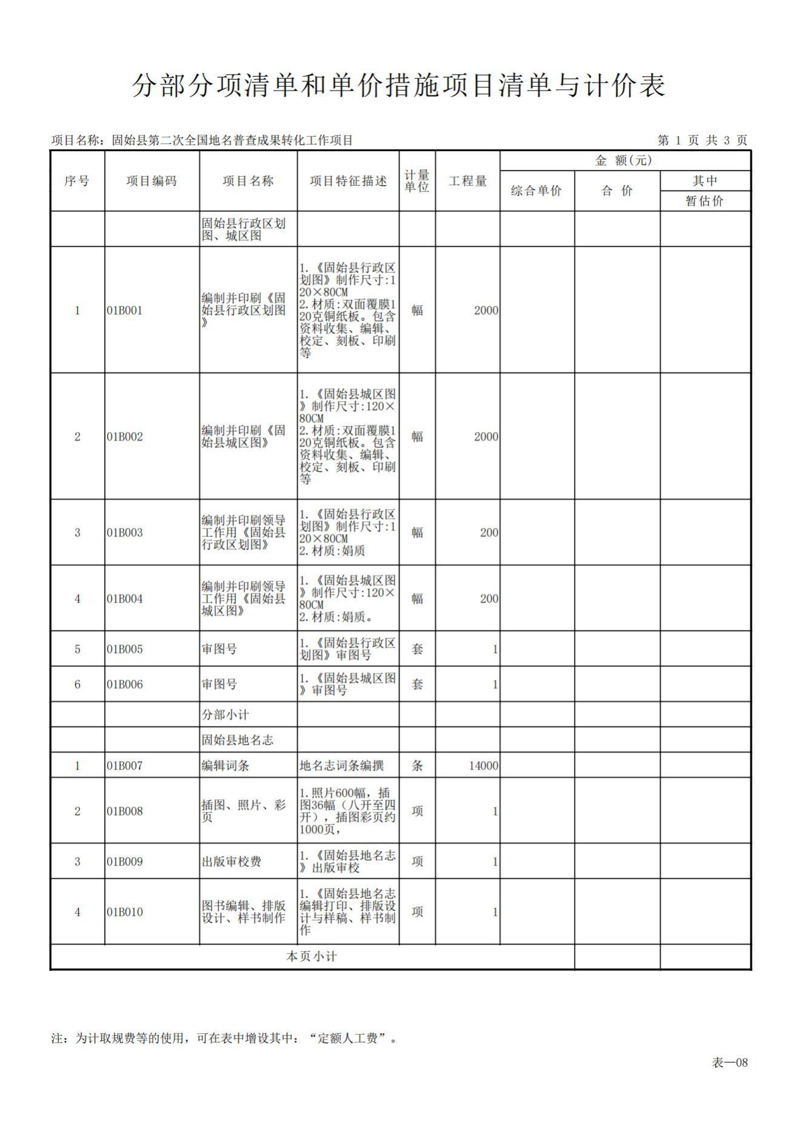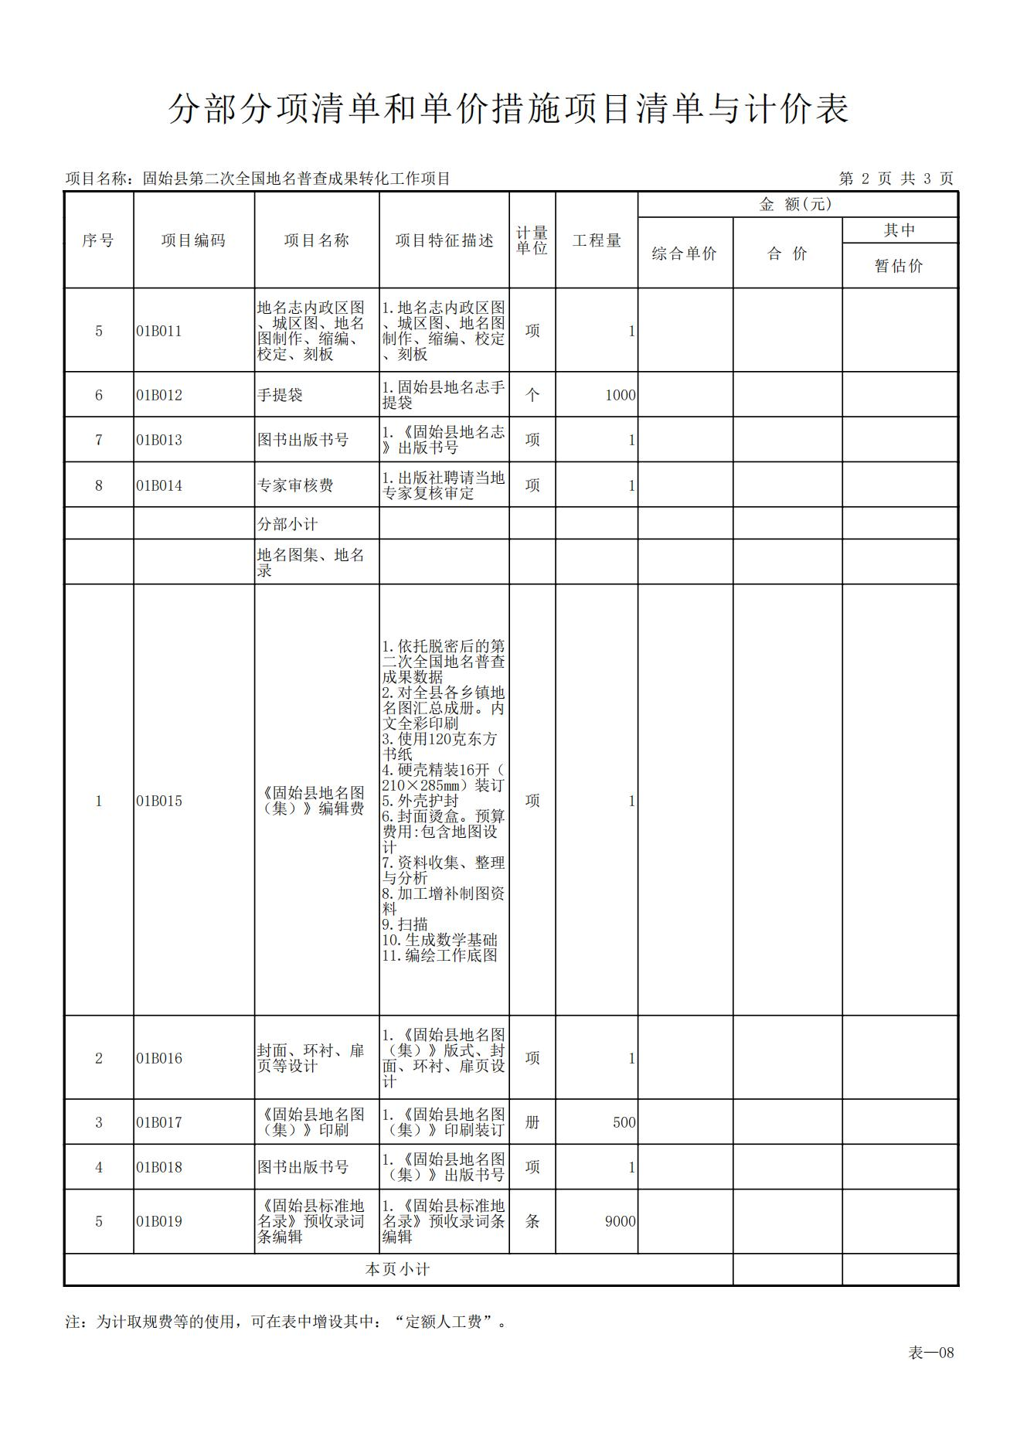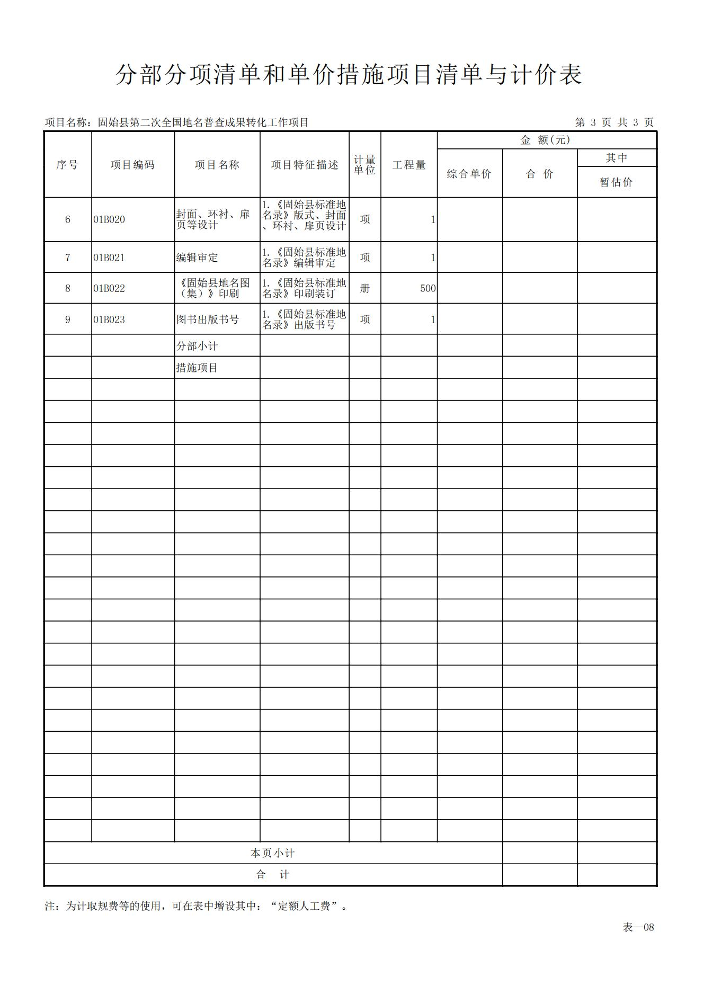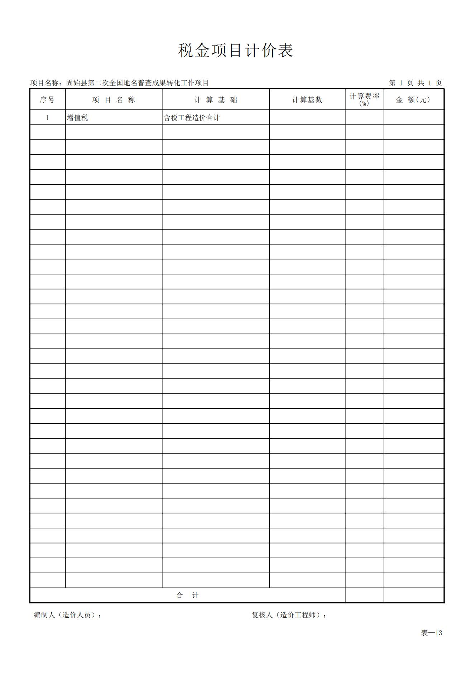

第六章 投标文件格式

（项目名称）

投标文件
GCGZ-2022-102

投标人： （盖单位公章）
法定代表人或其委托代理人： （签字）
年 月 日

目 录
一、投标函及其附录；
二、法定代表人身份证明；
三、授权委托书；
四、投标承诺函；
五、资格审查资料；
六、项目管理机构
七、服务方案；
八、已标价工程量清单；
九、其他资料。

一、投标函及其附录

（一）投标函
致： （采购人名称）
在充分研究 （项目名称） 招标文件的全部内容后，我方兹以：
人民币（大写）：
RMB￥： 元
的价格投标。
如果我方中标，我方保证在按照合同约定的合同履行期限提供服务，按招标文件要求合同履行期限为 ，合同履行地点为 ，并确保服务质量达到 标准。我方同意本投标函在招标文件规定的提交投标文件截止时间后到招标文件规定的投标有效期期满前对我方具有约束力，且随时准备接受你方发出的中标通知书。
随本投标函提交的投标函附录是本投标函的组成部分，对我方构成约束力。
在签署协议书之前，你方的中标通知书连同本投标函，对双方具有约束力。

投标人： （盖单位公章）
法定代表人或其委托代理人： （签字）
日 期： 年 月 日

（二）投标函附录
投标函附录
项目名称
投标范围
投标总报价 | 大写：  小写：
服务质量
合同履行期限
合同履行地点
投标有效期
需要说明的其它问题

投标人： （盖单位公章）
法定代表人或其委托代理人： （签字）
日 期： 年 月 日

二、法定代表人身份证明
投 标 人：
单位性质：
地 址：
成立时间： 年 月 日
经营期限：
姓 名： 性 别：
年 龄： 职 务：
系 （投标人名称）的法定代表人。
特此证明。

附：法定代表人身份证。
注：本身份证明需由投标人加盖单位公章。

投标人： （盖单位公章）
日 期： 年 月 日

三、授权委托书

本人（姓名）系（投标人名称）的法定代表人现委托（姓名）为我方代理人。代理人根据授权，以我方名义签署、澄清确认、递交、撤回、修改（项目名称）投标文件、签订合同和处理有关事宜，其法律后果由我方承担。
委托期限：自本委托书签署之日起至投标有效期期满之日止。
代理人无转委托权。

附：法定代表人身份证及委托代理人身份证

投 标 人： （盖单位公章）
法定代表人： （签字）
身份证号码：
委托代理人： （签字）
身份证号码：
年 月 日

四、投标承诺函
固始县民政局：
我方收到贵方关于“固始县第二次全国地名普查成果转化工作项目”的招标文件，完全理解招标文件的所有内容后决定参与投标，据此我方承诺如下：
1、我方在参与投标前已仔细研究了招标文件和所有相关资料，我方完全明白并认为此招标文件没有倾向性、歧视性，也没有存在排斥潜在投标人的内容。我方同意招标文件的相关条款，放弃对招标文件提出误解和质疑的一切权利。
2、我方同意提供与投标有关的任何信息，我方投标文件及所提供的一切资料均真实无误及有效，由于我方提供资料不实而造成的责任和后果由我方承担。
3、我方具备《中华人民共和国政府采购法》第二十二条所列资格条件。
4、我方理解贵单位不一定接受最低报价的投标。
5、我方的投标文件在投标截止日后60日历天内保持有效，如中标，有效期将延至本项目合同执行期满日为止，我方在投标有效期之内不撤回投标，中标后不拒签合同，在合同签订后3日内将合同送交给采购代理机构备案。
6、我方如果中标，保证履行投标文件中承诺的全部责任和义务，切实履行合同中的全部条款并按照采购代理机构的通知足额交纳采购代理服务费。
7、采购人在中华人民共和国境内使用我方投标货物、资料、技术、服务或其任何一部分时，享有不受限制的无偿使用权，如有第三方向采购人提出侵犯其专利权、商标权或其他知识产权的主张，该责任由我方承担。我方的投标报价已包含所有应向所有权人支付的专利权、商标权或其他知识产权的一切相关费用。

投 标 人： （盖单位公章）
法定代表人或其委托代理人： （签字）
日 期： 年 月 日

五、资格审查资料

（一）投标人基本情况表
投标人名称
注册地址 |  |  |  | 邮政编码
联系方式 | 联系人 |  |  | 电 话
 | 传 真 |  |  | 网 址
注册类型
法定代表人 | 姓名 |  | 技术职称 |  | 电话
成立时间 |  |  | 员工人数
统一社会
信用代码
注册资金
开户银行
账号
经营范围
备注

注：投标人应在本表后附有营业执照等相关证明材料。

（二）投标人须有依法缴纳税收和社会保障资金的良好记录，有健全的财务会计制度；

1.招标文件中规定的需投标人提供的依法纳税及社保缴纳证明资料。
2.招标文件中规定的需投标人提供经有资质的会计师事务所或审计机构审计的财务审计报告。

（三）投标人须具有良好的商业信誉
1.招标文件中规定的需投标人提供的“信用中国”网站查询结果资料。

（四）投标人具有履行合同所必需的设备和专业技术能力
1.投标人具有履行合同所必需的设备和专业技术能力，提供承诺函。

（五）投标人参加政府采购活动前三年内在经营活动中没有重大违法记录
1.投标人参加政府采购活动前三年内在经营活动中没有重大违法记录，提供承诺函。

（六）投标人需提供的其他资格证明材料
1.招标文件中要求投标人需提供的其他资格证明材料。

六、项目管理机构
姓名 | 职务 | 职称 | 拟在本项目中担任的工作 | 类似项目经验

注：后附相应人员的身份证、劳动合同、职称证（如有）、社保（如有）等；

七、服务方案

八、已标价工程量清单
本表综合单价包括规定清单项目所需的全部费用（如税金、人工费、材料费、设备费、机具使用费、利润、风险费等）。

九、其他资料
1.投标人根据招标文件要求及评标办法的评分条款自行编制。

第七章 政府采购政策

一、相关政府采购政策
1.《政府采购促进中小企业发展管理办法》（财库[2020]46号）。
2.《统计上大中小微型企业划分办法（2017）》（国统字〔2017〕213号）。
3.《财政部民政部中国残疾人联合会关于促进残疾人就业政府采购政策的通知》（财库（〔2017〕141号）。

二、中小企业声明函
1.中小企业声明函格式详见本章节附件1。
2.投标人须严格按照附件格式填写。
3.如采购人发现声明格式与附件格式不一致将给予无效投标处理。
4.中型、小型和微型企业的划分标准依据《统计上大中小微型企业划分办法（2017）》（国统字[2017]213号）。

三、残疾人福利性单位声明函
1.残疾人福利性单位声明函格式详见附件2。
2.投标人须严格按照附件格式填写。
3.如采购人发现声明格式与附件格式不一致将给予无效投标处理。
4.残疾人福利性单位视同小微企业，属于小型和微型企业的则不需重复承诺。

四、本项目采购标的对应的中小企业划分标准所属行业
1.详见招标公告。

五、统计上大中小微型企业划分标准
行业名称 | 指标名称 | 计量单位 | 大型 | 中型 | 小型 | 微型
农、林、牧、渔业 | 营业收入（Y） | 万元 | Y≥20000 | 500≤Y＜20000 | 50≤Y＜500 | Y＜50
工业* | 从业人员（X） | 人 | X≥1000 | 300≤X＜1000 | 20≤X＜300 | X＜20
 | 营业收入（Y） | 万元 | Y≥40000 | 2000≤Y＜40000 | 300≤Y＜2000 | Y＜300
建筑业 | 营业收入（Y） | 万元 | Y≥80000 | 6000≤Y＜80000 | 300≤Y＜6000 | Y＜300
 | 资产总额（Z） | 万元 | Z≥80000 | 5000≤Z＜80000 | 300≤Z＜5000 | Z＜300
批发业 | 从业人员（X） | 人 | X≥200 | 20≤X＜200 | 5≤X＜20 | X＜5
 | 营业收入（Y） | 万元 | Y≥40000 | 5000≤Y＜40000 | 1000≤Y＜5000 | Y＜1000
零售业 | 从业人员（X） | 人 | X≥300 | 50≤X＜300 | 10≤X＜50 | X＜10
 | 营业收入（Y） | 万元 | Y≥20000 | 500≤Y＜20000 | 100≤Y＜500 | Y＜100
交通运输业* | 从业人员（X） | 人 | X≥1000 | 300≤X＜1000 | 20≤X＜300 | X＜20
 | 营业收入（Y） | 万元 | Y≥30000 | 3000≤Y＜30000 | 200≤Y＜3000 | Y＜200
仓储业* | 从业人员（X） | 人 | X≥200 | 100≤X＜200 | 20≤X＜100 | X＜20
 | 营业收入（Y） | 万元 | Y≥30000 | 1000≤Y＜30000 | 100≤Y＜1000 | Y＜100
邮政业 | 从业人员（X） | 人 | X≥1000 | 300≤X＜1000 | 20≤X＜300 | X＜20
 | 营业收入（Y） | 万元 | Y≥30000 | 2000≤Y＜30000 | 100≤Y＜2000 | Y＜100
住宿业 | 从业人员（X） | 人 | X≥300 | 100≤X＜300 | 10≤X＜100 | X＜10
 | 营业收入（Y） | 万元 | Y≥10000 | 2000≤Y＜10000 | 100≤Y＜2000 | Y＜100
餐饮业 | 从业人员（X） | 人 | X≥300 | 100≤X＜300 | 10≤X＜100 | X＜10
 | 营业收入（Y） | 万元 | Y≥10000 | 2000≤Y＜10000 | 100≤Y＜2000 | Y＜100
信息传输业* | 从业人员（X） | 人 | X≥2000 | 100≤X＜2000 | 10≤X＜100 | X＜10
 | 营业收入（Y） | 万元 | Y≥100000 | 1000≤Y＜100000 | 100≤Y＜1000 | Y＜100
软件和信息技术服务业 | 从业人员（X） | 人 | X≥300 | 100≤X＜300 | 10≤X＜100 | X＜10
 | 营业收入（Y） | 万元 | Y≥10000 | 1000≤Y＜10000 | 50≤Y＜1000 | Y＜50
房地产开发经营 | 营业收入（Y） | 万元 | Y≥200000 | 1000≤Y＜200000 | 100≤Y＜1000 | Y＜100
 | 资产总额（Z） | 万元 | Z≥10000 | 5000≤Z＜10000 | 2000≤Z＜5000 | Z＜2000
物业管理 | 从业人员（X） | 人 | X≥1000 | 300≤X＜1000 | 100≤X＜300 | X＜100
 | 营业收入（Y） | 万元 | Y≥5000 | 1000≤Y＜5000 | 500≤Y＜1000 | Y＜500
租赁和商务服务业 | 从业人员（X） | 人 | X≥300 | 100≤X＜300 | 10≤X＜100 | X＜10
 | 资产总额（Z） | 万元 | Z≥120000 | 8000≤Z＜120000 | 100≤Z＜8000 | Z＜100
其他未列明行业* | 从业人员（X） | 人 | X≥300 | 100≤X＜300 | 10≤X＜100 | X＜10

注：具体详细内容依据《统计上大中小微型企业划分办法（2017）》（国统字〔2017〕213号）为准。

附件1：中小企业声明函格式

中小企业声明函（工程、服务）
本公司（联合体）郑重声明，根据《政府采购促进中小企业发展管理办法》（财库﹝2020﹞46号）的规定，本公司（联合体）参加（单位名称）的（项目名称）采购活动，工程的施工单位全部为符合政策要求的中小企业（或者：服务全部由符合政策要求的中小企业承接）。相关企业（含联合体中的中小企业、签订分包意向协议的中小企业）的具体情况如下：
1.（标的名称），属于（采购文件中明确的所属行业）；承建（承接）企业为（企业名称），从业人员 人，营业收入为 万元，资产总额为 万元，属于（中型企业、小型企业、微型企业）；
2.（标的名称），属于（采购文件中明确的所属行业）；承建（承接）企业为（企业名称），从业人员 人，营业收入为 万元，资产总额为 万元，属于（中型企业、小型企业、微型企业）；
……
以上企业，不属于大企业的分支机构，不存在控股股东为大企业的情形，也不存在与大企业的负责人为同一人的情形。
本企业对上述声明内容的真实性负责。如有虚假，将依法承担相应责任。

企业名称（盖章）：
日 期：

注：从业人员、营业收入、资产总额填报上一年度数据，无上一年度数据的新成立企业可不填报。

附件2：残疾人福利性单位声明函

残疾人福利性单位声明函
本单位郑重声明，根据《财政部 民政部 中国残疾人联合会关于促进残疾人就业政府采购政策的通知》（财库〔2017〕141号）的规定，本单位为符合条件的残疾人福利性单位，且本单位参加 单位的 项目采购活动提供本单位制造的货物（由本单位承担工程/提供服务），或者提供其他残疾人福利性单位制造的货物（不包括使用非残疾人福利性单位注册商标的货物）。
本单位对上述声明的真实性负责。如有虚假，将依法承担相应责任。

单位名称（盖章）：
日 期：

